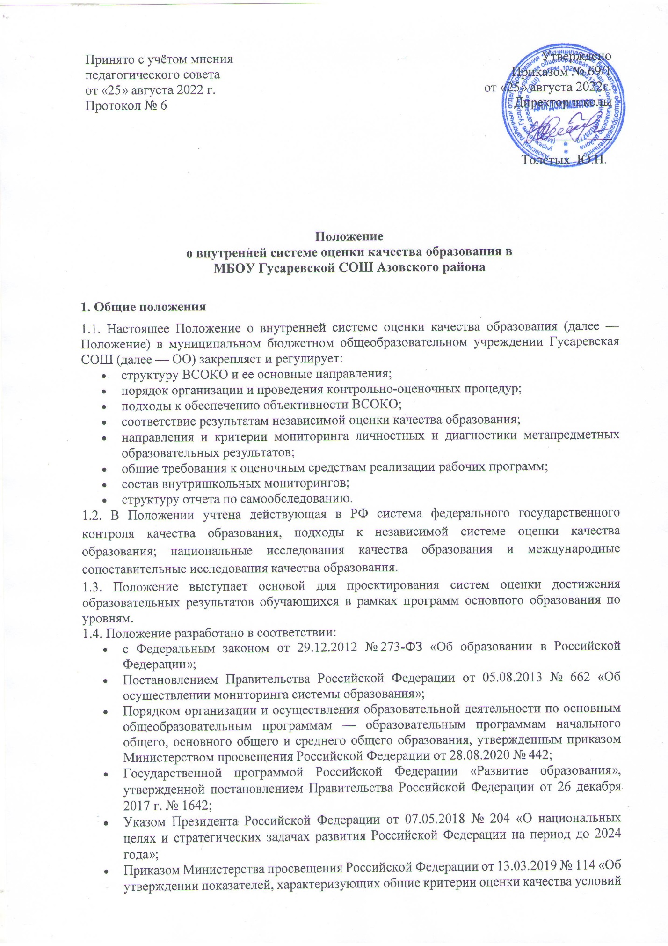

- осуществления образовательной деятельности организациями, осуществляющими образовательную деятельность по основным общеобразовательным программам, образовательным программам среднего профессионального образования, основным программам профессионального обучения, дополнительным общеобразовательным программам»;
- Приказом Министерства образования и науки Российской Федерации от 22.09.2017 № 955 «Об утверждении показателей мониторинга системы образования»;
- ФГОС НОО, утвержденным приказом Минпросвещения России от 31.05.2021 № 286
- ФГОС ООО, утвержденным приказом Минпросвещения России от 31.05.2021 № 287
- ФГОС СОО, утвержденным приказом Минпросвещения России от 17.05.2012 № 413;
- Федеральным государственным образовательным стандартом начального общего образования обучающихся с ограниченными возможностями здоровья, утвержденным приказом Министерства образования и науки Российской Федерации от 19.12.2014 № 1598;
- Федеральным государственным образовательным стандартом образования обучающихся с умственной отсталостью (интеллектуальными нарушениями), утвержденным Приказом Министерства образования и науки Российской Федерации от 19.12.2014 № 1599;
- Порядком проведения самообследования в образовательной организации, утвержденным приказом Министерства образования и науки Российской Федерации от 14.06.2013 № 462;
- Показателями деятельности образовательной организации, подлежащей самообследованию, утвержденными приказом Министерства образования и науки Российской Федерации от 10.12.2013 № 1324;
- Показателями, характеризующими общие критерии оценки качества образовательной деятельности организаций, осуществляющих образовательную деятельность, утвержденными приказом Министерства образования и науки Российской Федерации от 05.12.2014 № 1547;
- Приказом Федеральной службы по надзору в сфере образования и науки № 590, Министерства просвещения Российской Федерации № 219 от 06.05.2019 «Об утверждении методологии и критериев оценки качества общего образования в общеобразовательных организациях на основе практики международных исследований качества подготовки обучающихся»;
- Приказом Министерства образования и науки Российской Федерации от 23.08.2017 № 816 «Об утверждении Порядка применения организациями осуществляющими образовательную деятельность, электронного обучения, дистанционных образовательных технологий при реализации образовательных программ»;
- Уставом ОО;
- Положением о формах, периодичности, порядке текущего контроля и промежуточной аттестации обучающихся ОО;
- Положением об индивидуальном учете освоения обучающимися образовательных программ и поощрений обучающихся ОО;
- Положением о реализации образовательных программ с использованием электронного обучения и дистанционных образовательных технологий ОО;
- иными нормативно-правовыми документами, регламентирующими деятельность ОО при формировании ВСОКО.
1.4. В Положении использованы следующие понятия и термины:
- внутренняя система оценки качества образования (ВСОКО) - это функциональное единство должностных лиц, локальных регуляторов, процедур и методов оценки, посредством которых обеспечивается своевременная и полная информация о соответствии образовательной деятельности ОО требованиям ФГОС и потребностям участников образовательных отношений;
- качество образования — комплексная характеристика образовательной деятельности и подготовки обучающегося, выражающая степень его соответствия ФГОС, федеральным государственным требованиям и (или) потребностям физического или юридического лица, в интересах которого осуществляется образовательная деятельность, в том числе степень достижения планируемых результатов освоения основной образовательной программы;
- качество условий – это выполнение санитарно-гигиенических норм организации образовательной деятельности; организация питания в образовательной организации; реализация мер по обеспечению безопасности обучающихся в организации образовательной деятельности;
- Федеральный государственный образовательный стандарт (ФГОС) определяет обязательный минимум содержания образовательных программ, максимальный объем учебной нагрузки обучающихся, требования к уровню подготовки выпускников, требования к условиям организации образовательной деятельности;
- независимая оценка качества образования (НОКО) - регламентируемый на федеральном уровне инструмент внешней оценки качества образования, осуществляемой официально уполномоченным оператором;
- основная образовательная программа (ООП) – комплекс основных характеристик образования (объем, содержание, планируемые результаты), организационно-педагогических условий, структура которых задана требованиями ФГОС общего образования;
- внутришкольный контроль – общий административный контроль качества образования в ОО, основанный на данных ВСОКО и обеспечивающий функционирование ВСОКО;
- оценка (оценочная процедура) — установление степени соответствия фактических показателей планируемым или заданным в рамках основной образовательной программы;
- диагностика — контрольный замер, срез;
- мониторинг —длительное системное наблюдение за управляемым объектом;
- ВПР – всероссийская проверочная работа;
- ГИА — государственная итоговая аттестация;
- ЕГЭ — единый государственный экзамен;
- ОГЭ — основной государственный экзамен;
- КИМ — контрольно-измерительные материалы;
- НИКО – национальные исследования качества образования;
- НОКО – независимая оценка качества образования;
- ООП — основная образовательная программа;
- УУД — универсальные учебные действия;
- АООП – адаптированная основная образовательная программа;
- ОВЗ – ограниченные возможности здоровья;
- СанПиН – санитарно-эпидемиологические правила и нормы;
- ДОТ – дистанционные образовательные технологии;
- ЭО – электронное обучение.
1.5. ВСОКО функционирует как единая система контроля и оценки качества образования в ОО и включает в себя:
- субъекты контрольно-оценочной деятельности;
- контрольно-оценочные процедуры;
- контрольно-измерительные материалы;
- аналитические документы для внутреннего потребления;
- информационно-аналитические продукты для трансляции в публичных источниках.

2. Организационная модель ВСОКО
2.1. . Организационная модель ВСОКО включает как взаимосвязанные следующие компоненты:
- функционал должностных лиц;
- локальные нормативные акты и программно-методические документы;
- предметы/направления, критерии/показатели оценки предметных и метапредметных результатов и диагностики личностных результатов;
- типы и виды контроля;
- формы и методы контрольно-оценочных и диагностических процедур;
- информационно-аналитические материалы;
- циклограммы и графики контрольно-оценочных и диагностических процедур;
- программно-аппаратное обеспечение, цифровые ресурсы.
2.2. Направления ВСОКО:
- оценка реализуемых образовательных программ;
- оценка условий реализации образовательных программ (по уровням общего образования);
- оценка достижения обучающимися планируемых результатов освоения ООП по уровням общего образования
- оценка удовлетворенности участников образовательных отношений качеством образования в ОО.
2.3. Контрольно-оценочные и диагностические процедуры ВСОКО реализуют подходы, обозначенные в целевых разделах ООП по каждому уровню общего образования, в подразделах «Система оценки достижения планируемых образовательных результатов обучающихся».
2.4. Состав должностных лиц и их функционал представлен в Приложении 1 к настоящему Положению.
2.5. Критерии и показатели контрольно-оценочных и диагностических процедур представлены в Приложениях 2 – 6 к настоящему Положению.
2.6. Циклограмма контрольно-оценочных и диагностических процедур интегрирована с годовым планом административного контроля, который ежегодно утверждается приказом руководителя ОО об административном контроле, проведении самообследования и обеспечении функционирования ВСОКО.

3. Взаимодействие ВСОКО и ВШК
3.1. Оценочные мероприятия и процедуры в рамках ВСОКО проводятся в течение всего учебного года, результаты обобщаются на этапе подготовки ОО отчета о самообследовании.
3.2. Мероприятия ВШК являются неотъемлемой частью ВСОКО.
3.3. Основные мероприятия ВСОКО:
- оценка соответствия ФГОС реализуемых в ОО образовательных программ;
- контроль реализации рабочих программ;
- оценка условий реализации ООП в соответствии с ФГОС;
- контроль состояния условий реализации ООП и мониторинг реализации «дорожной карты» развития условий реализации ООП;
- мониторинг сформированности и развития метапредметных образовательных результатов;
- оценка уровня достижения обучающимися планируемых предметных и метапредметных результатов освоения основных образовательных программ;
- мониторинг индивидуального прогресса обучающегося в достижении предметных и метапредметных результатов освоения основных образовательных программ;
- мониторинг личностного развития обучающихся, сформированности личностных УУД;
- контроль реализации программы воспитания;
- контроль реализации программы коррекционной работы;
- оценка удовлетворенности участников образовательных отношений качеством образования;
- систематизация и обработка оценочной информации, подготовка аналитических документов по итогам ВСОКО;
- подготовка отчета о самообследовании, в том числе для размещения на официальном сайте ОО.
3.4. Состав должностных лиц, выполняемый ими в рамках ВСОКО функционал, состав и сроки контрольно-оценочных мероприятий определяются ежегодным приказом руководителя ОО об организации и проведении контрольно-оценочной деятельности и подготовке отчета о самообследовании.
3.5. Контрольно-оценочные мероприятия и процедуры в рамках ВСОКО включаются в годовой план работы ОО.
3.6. Данные ВШК используются для установления обратной связи субъектов управления качеством образования в ОО.
3.7. Данные ВШК выступают предметом различных мониторингов, перечень которых определен настоящим Положением.

4. Оценка содержания образования
4.1. Оценка содержания образования в ОО проводится в форме внутренней экспертизы ООП по уровням общего образования на предмет:
- соответствия ФГОС в части панируемых результатов; подпрограмм содержательного раздела; учебных планов (включая индивидуальные учебные планы) и плана внеурочной деятельности;
- соответствия учебного плана и плана внеурочной деятельности требованиям СанПиН;
- соответствия расписания учебных занятий требованиям СанПиН;
- реализации запросов родителей (законных представителей) и обучающихся;
- своевременности корректив и актуальности всех компонентов ООП;
- соответствия условий реализации ООП целям и задачам обеспечения качества образования;
- представленности цифровых образовательных ресурсов в Программе воспитания, Программе формирования и развития УУД.
4.2. Оценка содержания предусматривает:
- предваряющую оценку на этапе разработки ООП (проводится заместителем директора до ее публичного согласования и утверждения);
- ежегодную оценку на предмет актуальности, своевременности изменений (проводится заместителем директора в марте и (или) августе);
- проективную оценку на предмет предстоящей корректировки содержания (проводится заместителем директора в июне).
4.3. Оценка содержания образования проводится с использованием чек-листа, являющегося приложением к настоящему Положению (Приложение 2)
4.4. Оценка дополнительных общеразвивающих программ проводится только на этапе их внесения в школьный реестр дополнительных общеразвивающих программ по параметрам:
- соответствие тематики программы запросу потребителей;
- наличие документов, подтверждающих запрос потребителей;
- соответствие содержания программы заявленному направлению дополнительного образования;
- соответствие структуры и содержания программы региональным требованиям (при их наличии);
- соответствие форм и методов оценки планируемых результатов содержанию программы.
4.5. Перечень реализуемых дополнительных общеобразовательных программ обновляется ежегодно, с учетом достижений науки, техники, а также с учетом государственной политики в сфере дополнительного образования детей и запроса потребителей.
4.6. По итогам оценки основных и дополнительных общеобразовательных программ делается вывод об эффективности педагогической системы школы в отношении:
- обеспечения индивидуальных образовательных траекторий обучающихся;
- интеграции урочной и внеурочной деятельности;
- инструментария формирующей оценки и ориентации учебных занятий на достижение уровня функциональной грамотности;
- культуры учебного взаимодействия педагогов и обучающихся;
- психолого-педагогического сопровождения самоорганизации и познавательной самомотивации обучающихся;
- проектной и исследовательской деятельности обучающихся;
- социального, научно-методического партнерства;
- деятельности внутришкольных методических объединений.
4.7. Оценка выполнения объема образовательных программ проводится в рамках административного контроля окончания учебного года. Данные о выполнении объема образовательных программ используются для своевременной корректировки образовательного процесса, включая применение электронного обучения и дистанционных образовательных технологий. По результатам оценки образовательных программ выносится решение о внесении соответствующих изменений. Изменения вносятся на основании приказа руководителя ОО с учетом протокола согласования изменений со стороны методического совета школы.

5. Оценка условий реализации ООП
5.1. Оценка условий реализации ООП ОО (по уровням общего образования) требованиям ФГОС проводится в отношении:
- кадровых условий;
- психолого-педагогических условий;
- информационно-методических условий;
- материально-технических условий;
- финансово-экономических условий.
5.2. Оценка условий предусматривает:
- наличие в каждой ООП по уровню общего образования «дорожной карты» обеспечения и развития условий в соответствии с требованиями ФГОС общего образования;
- учет федеральных показателей деятельности образовательной организации, подлежащей самообследованию;
- учет федеральных требований к содержанию отчета о самообследовании;
- использование аутентичных критериев оценки условий в соответствии с требованиями ФГОС общего образования.
5.3. Оценка условий реализации ООП проводится согласно Приложению 3 к настоящему Положению.
5.4. Результаты ежегодной оценки условий реализации образовательных программ включаются в отчет о самообследовании. Для отчета о самообследовании используются те же критерии, которые включены в структуру оценки условий реализации образовательных программ.
5.5. Оценка условий реализации дополнительных общеобразовательных программ проводится в рамках оценки условий реализации основных образовательных программ. Критерии, специфичные для оценки условий реализации дополнительных образовательных программ, формируются под промо-концепцию таких программ, по инициативе руководителя ОО.
5.6. Допускается отражать те или иные условия, необходимые для реализации конкретных рабочих программ или дополнительных общеразвивающих программ в их пояснительных записках.

6. Оценка образовательных результатов обучающихся
6.1. Оценка образовательных результатов представляет собой совокупность контрольно-оценочных и диагностических процедур, направленных на констатацию степени достижения/недостижения обучающимися планируемых результатов освоения ООП по уровням общего образования: личностных, метапредметных, предметных.
6.2. Все группы образовательных результатов: личностные, метапредметные, предметные – оцениваются/ диагностируются в рамках:
- текущего контроля (контроля освоения тематических разделов рабочих программ);
- промежуточной аттестации (контроля освоения части ООП, ограниченной одним учебным годом.
6.3. Оценка предметных образовательных результатов интегрирована с подготовкой отчета о самообследовании по блоку «Качество подготовки обучающихся». Структура оценки предметных результатов отражена в Приложении 4.
6.4. Контрольно-оценочные и диагностические процедуры в части оценки образовательных результатов являются инструментом:
- мониторинга сформированности и развития личностных образовательных результатов (Приложение 5);
- мониторинга сформированности и развития метапредметных образовательных результатов (Приложение 6);
- мониторинга предметных образовательных результатов в разрезе дисциплин и курсов учебного плана (на основе сводной ведомости успеваемости);
- мониторинга индивидуального прогресса обучающихся в урочной и внеурочной деятельности (см. п. 6.6).
6.5. Оценка образовательных результатов учитывает также данные, полученные по итогам:
- ГИА;
- независимых региональных диагностик;
- ВПР;
- НИКО.
6.6. Индивидуальный прогресс обучающегося в урочной и внеурочной деятельности оценивается посредством:
- отметок сводной ведомости успеваемости;
- статистического учета единиц портфолио обучающегося;
- экспертного заключения на реализованный индивидуальный проект.
6.7. Данные об индивидуальном прогрессе обучающегося в урочной и внеурочной деятельности используются для решения текущих и перспективных задач психолого-педагогического сопровождения образовательной деятельности школы.
6.8. Подходы, обозначенные в пп. 6.1. – 6.6. распространяются как на ООП, так и на АООП.

7. Административный контроль и объективность ВСОКО
7.1. Функционирование ВСОКО подчинено задачам внутришкольного административного контроля.
7.2. Административный контроль гарантирует объективность результатов ВСОКО.
7.3. В целях достижения объективности ВСОКО поддерживается единая культура педагогического коллектива в части оценочной деятельности, которая включает:
- наличие оценочных модулей во всех рабочих программах по дисциплинам и курсам учебного плана и курсам внеурочной деятельности;
- полное соответствие планируемых и оцениваемых результатов, их обязательная кодификация;
- доступность кодификаторов образовательных результатов как для обучающихся, так и для родителей (законных представителей);
- использование всеми педагогами уровневых оценочных материалов, позволяющих определять высокий, повышенный или базовый уровни освоения содержания рабочих программ;
- фиксацию высокого уровня освоения отметкой «5»; повышенного отметкой «4»; базового отметкой «3»;
- охват планируемых результатов блоков «ученик научится»; «ученик получит возможность научиться»;
- составление тематического содержания и оценочных инструментов для углубленных предметов с ориентацией на блок «ученик получит возможность научиться»;
- системную просветительскую работу с родителями (законными представителями) по вопросам оценки.
7.4. Взаимосвязь контрольно-оценочных и диагностических процедур ВСОКО и задач административного контроля обеспечивается:
- ежегодным приказом руководителем ОО об административном контроле, проведении самообследования и обеспечении функционирования ВСОКО;
- ежегодным планом административного контроля, в который встроена циклограмма контрольно-оценочных и диагностических процедур;
- системной управленческой аналитикой, основанной на данных ВСОКО в разрезе их востребованности для принятия управленческих решений.

8. ВСОКО и самообследования
8.1. Самообследование – мероприятие ВСОКО.
8.2. Отчет о самообследовании – документ ВСОКО (Приложение 7) с обязательным размещением на официальном сайте ОО.
8.3. График работ по самообследованию и подготовке отчета о самообследовании утверждается приложением к ежегодному приказу «Об административном контроле, проведении самообследования и обеспечении функционирования ВСОКО».

9. Мониторинги в рамках ВСОКО
9.1. В рамках ВСОКО проводятся обязательные мониторинги:
- достижения обучающимися личностных образовательных результатов;
- достижения обучающимися метапредметных образовательных результатов;
- академической успеваемости обучающихся, результатов ГИА, ВПР, НИКО, региональных диагностик;
- выполнения «дорожной карты» обеспечения и развития условий реализации образовательных программ.
9.2. По инициативе участников образовательных отношений и (или) в рамках Программы развития ОО могут разрабатываться и проводиться иные мониторинги. Перечень мониторингов фиксируется ежегодным приказом руководителя ОО об административном контроле, проведении самообследования и обеспечении функционирования ВСОКО.
9.3. Ежегодному анализу подлежат показатели деятельности ОО, выносимые в отчет о самообследовании. Результаты ежегодного анализа составляют аналитическую часть отчета о самообследовании, в соответствии с федеральными требованиями.

10. Документы ВСОКО
10.1. Документы ВСОКО — это совокупность информационно-аналитических продуктов контрольно-оценочной деятельности субъектов ВСОКО, предусмотренные ежегодным приказом руководителя ОО об административном контроле, проведении самообследования и обеспечении функционирования ВСОКО.
10.2. К документам ВСОКО относятся:
- отчет о самообследовании;
- сводные ведомости успеваемости;
- аналитические справки по результатам мониторингов, результатам опроса удовлетворенности родителей (законных представителей), результатам плановых административных проверок и др.;
- аналитические справки-комментарии к результатам внешних независимых диагностик и ГИА;
- анкетно-опросный материал; шаблоны стандартизованных форм и др.;
- приложения к протоколам заседаний коллегиальных органов управления ОО.
10.3. Состав документов ВСОКО ежегодно корректируется, в зависимости от задач административного контроля в текущем учебном году.
10.4. Должностное лицо, координирующее своевременную и качественную подготовку документов ВСОКО, ежегодно назначается приказом руководителя ОО.

11. Заключительные положения
11.1. Настоящее Положение реализуется во взаимосвязи с Положением о фонде оплаты труда в ОО, Положением о формах, периодичности, порядке текущего контроля и промежуточной аттестации обучающихся, Положением об индивидуальном учете освоения обучающимися образовательных программ и поощрений обучающихся.
11.2. Изменения в настоящее Положение вносятся согласно порядку, предусмотренному Уставом ОО.
11.3. Основания для внесения изменений в настоящее Положение:
- изменение законодательства в сфере образования, в том числе принятие новой редакции ФГОС ОО;
- существенные корректировки смежных локальных актов, влияющих на содержание ВСОКО.
11.4. Текст настоящего Положения подлежит размещению в установленном порядке на официальном сайте ОО.

